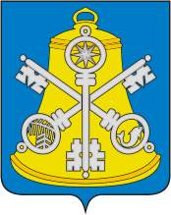
Собрание Корсаковского муниципального округа

П О С Т А Н О В Л Е Н И Е

От 07.08.2026 № 24 .

О назначении внеочередного 49-го заседания Собрания Корсаковского муниципального округа

На основании предложения мэра Корсаковского муниципального округа от 06.08.2026 № 5.02.-08-4579/26 о проведении внеочередного заседания, руководствуясь статьей 6 Регламента Собрания Корсаковского муниципального округа, утвержденного решением Собрания Корсаковского муниципального округа от 25.12.2018 № 65/12-17 ПОСТАНОВЛЯЮ:
- Назначить внеочередное заседание Собрания Корсаковского муниципального округа на 11.08.2026 в 12-00 часов с повесткой дня:
- о внесении изменений в решение Собрания Корсаковского муниципального округа от 23.12.2025 № 145 «О бюджете Корсаковского муниципального округа на 2026 год и на плановый период 2027 и 2028 годов»;
- о внесении изменений в решение Собрания Корсаковского городского округа от 29.11.2018 № 47 «Об утверждении структуры администрации Корсаковского муниципального округа».
2. Настоящее постановление вступает в силу со дня его принятия.

Председатель Собрания
Корсаковского муниципального округа Л.Д. Хмыз

